**Le prix Red Dot Design Award 2024 pour FurnSpin de Hettich**

**FurnSpin a remporté le prix Red Dot Design Award dans la catégorie « Produits innovants » pour son haut degré d’innovation**

**Chez Hettich, l’innovation ne fait pas uniquement partie intégrante des produits, mais elle est ancrée dans l’ADN de l’entreprise. En témoignent, outre les jalons innovants, les nombreuses et prestigieuses distinctions reçues – Hettich convainc ainsi à nouveau par sa forte capacité d’innovation : FurnSpin remporte le prix Red Dot Design Award 2024 dans la catégorie « Produits innovants ».**

« Parmi les nombreux projets soumis par les entreprises et les studios de design du monde entier, la qualité et la conception exceptionnelles de votre produit ont convaincu notre jury international ! Nous récompensons cet excellent travail en attribuant le label « Red Dot Winner » » déclare le jury renommé du prix Red Dot Design Award.

L’innovation qu’est la ferrure FurnSpin pour le haut de gamme balaie les anciens modèles de conception et donne un élan créatif au design de meubles. Le « mouvement rotatif translatoire » unique en son genre de la ferrure permet aux meubles de faire tourner totalement leur intérieur vers l’extérieur. Les portes ou les abattants ouvert(e)s ne gênent plus : la majeure partie du corps de meuble peut être déplacée avec une légèreté inouïe. Une rotation élégante suffit pour que le meuble dévoile tout ce qu’il a en lui. Une autre rotation permet de rendre l’intérieur de l’armoire invisible et le meuble présente, à nouveau, des façade fermées. FurnSpin permet ainsi de réaliser des concepts de meubles et d’espaces innovants séduisant par leurs performances inattendues dans une qualité de design qui se démarque nettement de la gamme de meubles et d’espaces standard. Le « Spin » caractéristique est un véritable plaisir et symbolise une expérience fascinante autour du meuble qui marque durablement les esprits.

Vers les Prix de design de Hettich :   
<https://web.hettich.com/fr-fr/inspiration/design-award>

Plus d’informations sur FurnSpin : <https://furnspin.hettich.com/>

Vous pouvez télécharger les ressources photographiques suivantes sur **www.hettich.com, menu « Presse »** à l’adresse suivante :



142024_a

A remporté le prix Red Dot Product Design Award dans la catégorie « Produits innovants ». FurnSpin de Hettich fait entrer une dynamique élégante dans le design des meubles haut de gamme. En un tournemain, il est possible de faire tourner le corps de meuble de la position fermée à la position ouverte. Photo : Hettich

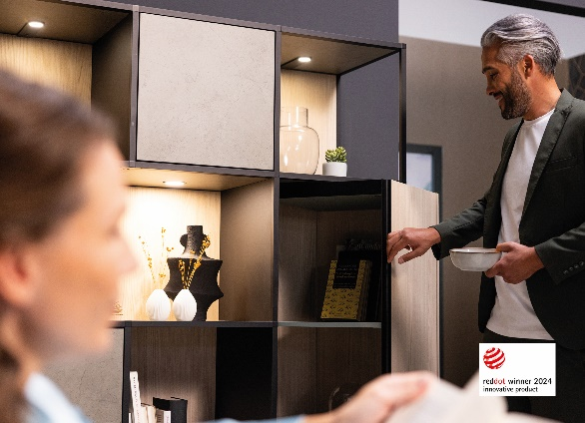  
142024_b  
À la fois innovant et inspirant : les portes ou les abattants ouvert(e)s ne gênent plus – avec FurnSpin, la majeure partie du corps de meuble peut être déplacée avec une légèreté inouïe. Photo : Hettich

À propos de Hettich

La société Hettich a été fondée en 1888 et est aujourd’hui l’un des plus grands et des plus connus fabricants de ferrures pour meubles au monde. Le siège social de l’entreprise familiale est situé à Kirchlengern au cœur du pôle de compétitivité de l’industrie du meuble en Westphalie-de-l’Est. Quelque 8 600 collaboratrices et collaborateurs travaillent tous ensemble dans plus de 100 pays pour fournir des solutions d’avenir. Avec sa devise « It’s all in Hettich », la marque Hettich offre une vaste gamme de services qui s’oriente systématiquement vers les besoins des clients du monde entier. Une gestion durable du commerce sans nullement négliger les aspects sociaux, sociétaux et écologiques a toujours eu priorité absolue chez Hettich. [www.hettich.com](http://www.hettich.com)